第三单元主题训练卷
课文主题感悟(54分)
一、课文聚焦。(38分)
1．选择。(3分)
(1)“遥知兄弟登高处”中“兄弟”的意思是( )
A．哥哥 B．弟弟 C．哥哥和弟弟
(2)“爆竹声中一岁除”中“除”的意思是( )
A．台阶 B．过去 C．数学上求商的方法
(3)“遍插茱萸少一人”中“遍”的意思是( )
A．全部 B．量词，次，回 C．又
2．阅读课文，完成练习。(12分)
(1)《清明》的作者是______代诗人杜牧。诗中反映节日特点的诗句是：______________________，______________________。
(2)“独在异乡为异客，______________________”两句诗选自唐代诗人__________写的《______________________》。全诗表达了诗人在________节____________的思想感情。
(3)人们常用《元日》中的诗句“______________________”比喻新事物取代旧事物，万物更替之理。
(4)下面的三首古诗分别写出了哪些节日情景或节日特有的活动？(多选)
①《元日》( )
A．放爆竹 B．吃饺子 C．饮屠苏酒 D．换桃符
②《清明》( )
A．雨纷纷 B．行人脸色凝重 C．喝杏花村的酒
③《九月九日忆山东兄弟》( )
A．登高 B．赏菊花 C．插茱萸
3．理解，选择。(2分)
(1)根据课文内容，下列说法正确的一项是( )
A．考古学家发现，西汉时代前的两千多年，人们已经懂得了用麻来造纸。
B．考古学家发现，在两千多年前的西汉时代，人们已经懂得了用麻来造纸。
C．考古学家发现，西汉时代后的两千多年，人们已经懂得了用麻来造纸。
(2)下列句子排序正确的一项是( )
①在西汉时代，人们已经懂得用麻来造粗糙的纸。
②早在几千年前，我们的祖先就创造了文字，但那时候没
有纸。
③东汉时代，有个叫蔡伦的人，改进了造纸术。
④后来，造纸术传到了全世界，极大地促进了文化的发展。
A．②③①④ B．②①③④ C．①②③④
4．理解，填空。(21分)
(1)《__________________》一文，作者在描写这幅名扬中外的画的内容时很有顺序，先描写画上的________，接着描写__________，然后描写__________……不仅描绘了八九百年以前的古都风貌，还描绘了当时普通百姓的____________。“三百六十行，哪一行的人都画在上面了”是指张择端刻画的人物很多，包括____________、____________、____________、____________和__________等。由“三百六十行”我想到了一则俗语：______________________________。
(2)《纸的发明》按照________顺序介绍了纸的发明过程。其中，蔡伦改进的造纸术能够传承下来，一是因为______________________________________________，二是因为__________________________。读到“但麻纸比较粗糙，不便书写”这句话时，我想到了现在的许多纸，如复印纸、____________、____________、____________等。
(3)赵州桥又叫________。它在________省赵县的洨河上，是隋朝的石匠________设计并参加建造的，到现在已经有____________年了。
二、主题积累。(13分)
1．想一想，再连线。(4分)
元宵节 五月初五 包粽子、赛龙舟
端午节 九月初九 看花灯、吃元宵
中秋节 八月十五 插茱萸、登高
重阳节 正月十五 祭月、吃月饼
2．按要求完成练习。(9分)
(1)找一找，填一填。(4分)
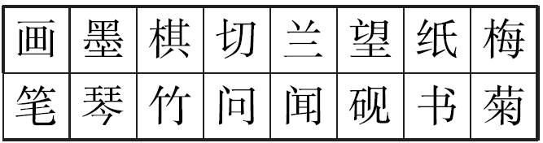
文房四宝：______________ 花中君子：______________
中医四诊：______________ 雅人四好：______________
(2)根据描写，填写“花中君子”。(3分)
①咬定青山不放松，立根原在破岩中。( )
②不要人夸好颜色，只留清气满乾坤。( )
③黄花本是无情物，也共先生晚节香。( )
(3)“琴棋书画”中你最喜欢什么呢？请写出原因。(2分)
__________________________________________________
三、主题讨论。(3分)
本次综合实践活动，你们小组收集了很多关于中秋节的资料，如果你是小组长，现在组织小组讨论一下，将如何多种形式地将有关中秋节的内容展示出来？
1．____________________________________________________
2．____________________________________________________
3．____________________________________________________
经典片段分析(14分)
四、课文片段阅读。
赵州桥非常雄伟。桥长五十多米，有九米多宽，中间行车马，两旁走人。这么长的桥，全部用石头砌成，下面没有桥墩，只有一个拱形的大桥洞，横跨在三十七米多宽的河面上。大桥洞顶上的左右两边，还各有两个拱形的小桥洞。平时，河水从大桥洞流过，发大水的时候，河水还可以从四个小桥洞流过。这种设计，在建桥史上是一个创举，既减轻了流水对桥身的冲击力，使桥不容易被大水冲毁，又减轻了桥身的重量，节省(xǐng shěng)了
石料。
这座桥不但坚固，而且美观。桥面两侧有石栏，栏板上雕刻着( )的图案：有的刻着两条相互缠绕的龙，嘴里吐出( )；有的刻着( )，前爪(zhǎo zhuǎ)相互抵着，各自回首遥望；还有的刻着双龙戏珠。所有的龙似乎都在游动，( )。
1．根据原文将选文补充完整。(2分)
2．用“√”给加点字选出正确的读音。(1分)
3．联系上下文，给加点字选择正确的解释。(填字母，2分)
(1)回首遥望( )
A．第一 B．头 C．首领
(2)双龙戏珠( )
A．戏剧，也指杂技 B．开玩笑，嘲笑 C．玩耍，游戏
4．“这种设计”指的是__________________________________；
“这种设计”的作用是___________________________。(4分)
5．选文第二自然段是围绕“______________________________”来写的，
它的作用是______________________。(4分)
6．把选文中具体描写图案精美的句子画上“ ”。(1分)
主题阅读拓展(7分)
五、课外阅读拓展。
年年有余
①古往今来，“鱼”与春节结下了不解之缘，形成了春节的“鱼”文化，情趣盎然。
②民间有“无鱼不成席”之说，尤其是年夜饭，家家户户少不了一条鱼。因“鱼”与“余”谐音，寓意“年年有余”，象征新的一年里，丰盛有余。
③______________________________。有的地方用鲤鱼，象征“鲤鱼跃龙门”；有的地方用鲢鱼，以示“连年有余”；有的地方用鳜(guì)鱼，寄寓“富贵有余”。
④年年有鱼或连年有鱼，都是“有余”的谐音，只是为了讨个吉祥的口彩而已。
1．写出下面词语的意思。(3分)
无鱼不成席：________________________________________
2．这篇文章是围绕哪句话来写的？请画上横线。(2分)
3．如果要给第③段的横线处加一个中心句，你认为下列哪句话合适？( )(2分)
A．年夜饭，鱼是一道美食
B．年夜饭，鱼这道菜物美价廉
C．在鱼的选择上，各地不尽相同
主题写作训练(25分)
六、主题练笔。
1．小练笔。(5分)
过节时，总不会缺少美食。你能向大家推荐一种节日的美食吗？请写出制作的过程，注意用上恰当的动词。
美食名称：__________________________________________
制作过程：__________________________________________
________________________________________________________________________________________________________
2．习作。(20分)
我国的传统文化有很多：对联、古诗词、剪纸、国画等。想一想你知道哪些传统文化，再从中选择一种你最喜欢的写下来。题目自拟。
要求：①写出你喜欢的原因；②写出真情实感。
第三单元 主题训练卷
一、1.(1)C (2)B (3)A
2．(1)唐 清明时节雨纷纷 路上行人欲断魂
(2)每逢佳节倍思亲 王维 九月九日忆山东兄弟 重阳 思念亲人
(3)总把新桃换旧符
(4)①ACD ②AB ③AC
3．(1)B (2)B
4．(1)一幅名扬中外的画 人物 街市 桥北头的情景 生活情景 农民 船工
生意人 官吏 读书人 三百六十行，行行出状元
(2)时间 原料容易得到，可以大量制造
价格便宜 书写纸 包装纸 餐巾纸
(3)安济桥 河北 李春 一千四百多
二、1.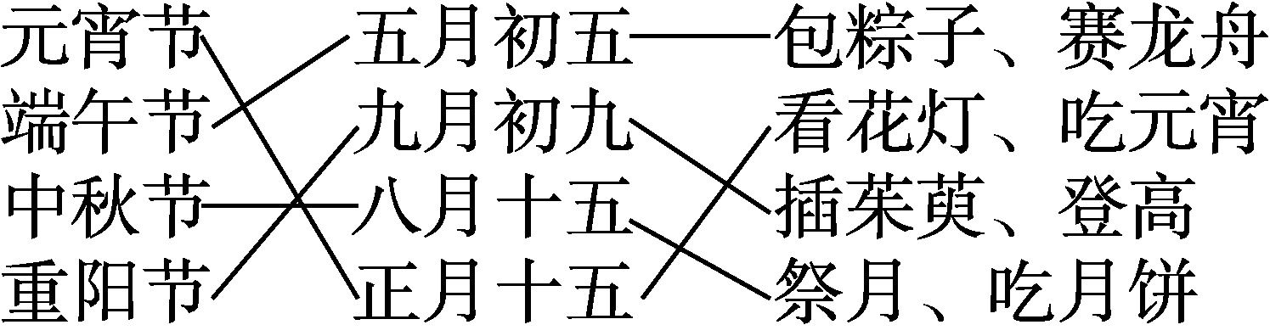
2．(1)笔墨纸砚 梅兰竹菊 望闻问切 琴棋书画
(2)①竹 ②梅 ③菊
(3)略。
三、示例：1.红红讲中秋节的来历。
2．丁丁讲有关中秋节的故事。
3．我唱《水调歌头·明月几时有》。点拨：只要围绕有关中秋节的内容，形式多样即可。
四、1.精美 美丽的水花 两条飞龙 真像活了一样
2．shěng,√ zhǎo,√
3．(1)B (2)C
4．大桥洞顶上的左右两边，还各有两个拱形的小桥洞 既减轻了流水对桥身的冲击力，使桥不容易被大水冲毁，又减轻了桥身的重量，节省了石料
5．这座桥不但坚固，而且美观 承上启下
6．有的刻着两条相互缠绕的龙，嘴里吐出美丽的水花；有的刻着两条飞龙，前爪相互抵着，各自回首遥望；还有的刻着双龙戏珠。所有的龙似乎都在游动，真像活了一样。
五、1.宴席上必须有鱼。没有鱼，就称不上宴席。
2．古往今来，“鱼”与春节结下了不解之缘，形成了春节的“鱼”文化，情趣盎然。
3．C
六、略。

